Årsmelding for Rytmisk Gymnastikk
RG-gruppen har i 2023 satset mye på rekruttering til partiene våre. Dette har vi gjort ved å blant annet arrangere fadderdager gjennom våren og åpne treningsdager.
Høsten 2023 gjorde vi mini-rekrutt/rekruttpartiet om fra 1 til 3 grupper, for å kunne øke kapasiteten. Vi har i tillegg etablert en avdeling på Skodje (Gomerhuset) med Dans+ RG.
De eldste jentene har tatt utfordringene et steg videre og debuterte i FIG konkurranse, hvor Ulrikke også dømte sin første FIG konkurranse.

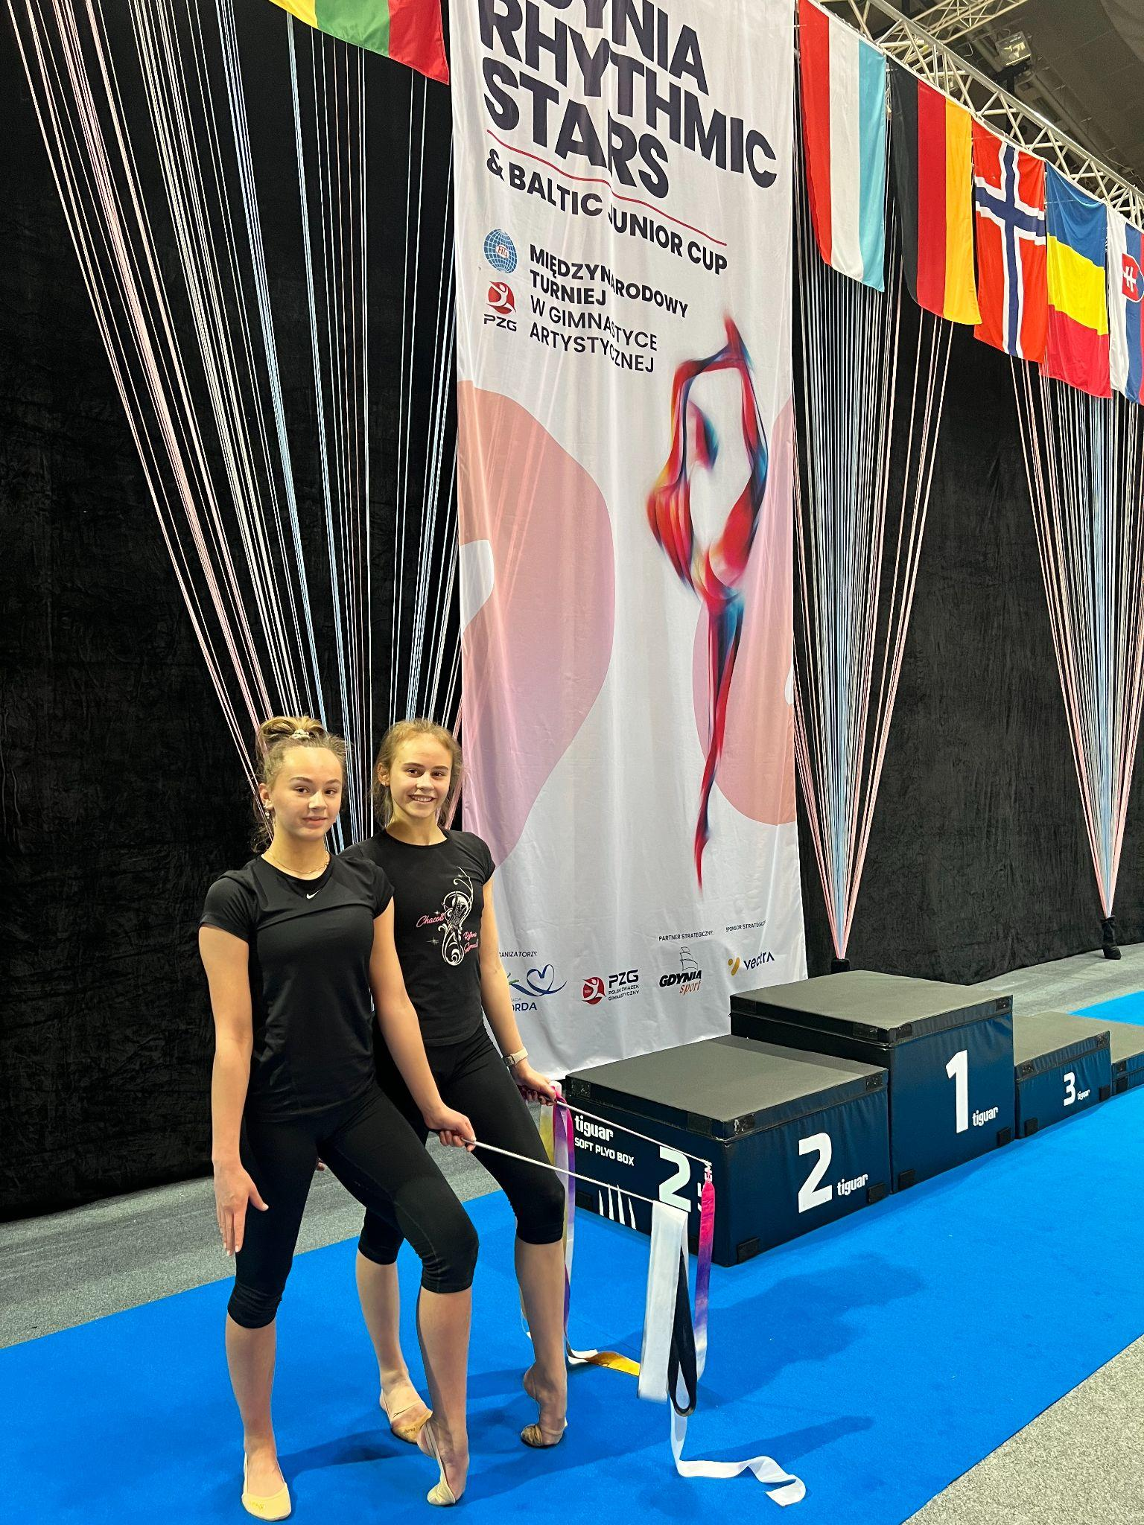

↑ | Glade RG dager, Asker  Våre konkurransegymnaster: Rekrutt 11 år, Junior internasjonal, Senior internasjonal tropp og Junior nasjonal tropp. I tillegg reiste vi med Rekrutt 12 år, Miks trio og 12 minirekrutter som deltok med oppvisning.
FIG - Konkurranse, Gdynia Rhythmic Stars
Isabell Aksnes Skog og Alice Madelen Otterlei deltok i sin første FIG konkurranse. Vi reiste sammen med Skjeberg, Tromsø og Kolbotn. UIrikke Riise deltok også som første gang som dommer i FIG konkurranse.

Treningstider
Den tildelte treningstiden i kommunale haller har vært lik som tidligere år. Behovet for mere plass og lengre treningstider er fortsatt tilstede. Et steg nærmere dette er at arbeidet med Osane Idrettshall og Spjelkavik Arena er i gang. I tillegg har vi satt i en arbeidsgruppe om takhøyden i Spjelkavik Arene og Ulrikke meldte seg til en gruppe for endring av tildelings nøkkelen i kommunen. Vi har hovedsakelig treningene våre i Larsgården idrettshall, men også hatt aktivitet på Turnhallen på Klipra, Ellingsøya idrettshall, bak scena på Gomerhuset (Skodje).
Vi har i år deltatt i mange konkurranser, både i kretsen, nasjonalt og internasjonalt:
Konkurranser 2023:
13- 15. jan The Northern Lights , Tromsø Internasjonal konkurranse
22. jan Kretskonkurranse, Sykkylven IL
3 - 5. feb Ifac norgescup nr. 1 - Njårdpokalen internasjonal klasse
11. feb Kretskonkurranse, Hødd IL
10 - 12. feb Asker Cup, Asker Internasjonal konkurranse
17 - 19. feb Ifac norgescup nr. 1 - Ålesund nasjonal klasse
3 - 5. mars Ifac norgescup nr. 2 - Asker Internasjonal klasse
12. mars Minirekrutt/rekrutt dag - Ålesund
24 - 26. mars Friendship Cup - Alkmaar internasjonal konkurranse
21 - 23. April Sr NM - Asker
28 - 30. April Glade RG dager - Asker alle klasser
5 - 7. Mai Fig konkurranse - Gydina
12 - 14. Mai Jr NM - Bergen
3 - 4. juni Norgesfinalen - Tvedestrand
17. juni Miss Solstråle - Ålesund
18. juni KM - Hødd IL
3 - 5. okt Viktoria cup - Sofia internasjonal konkurranse
29. okt Kretskonkurranse, Sykkylven IL
3 - 4. nov RG friends Master, København internasjonal konkurranse
18. nov Kretskonkurranse, Hødd IL
24 - 26. nov Vestlandsmesterskap, Fana IL
8 - 10. des Lucia cup - Asker Internasjonal konkurranse
15 - 17. des Christmas cup - Ålesund - nasjonal vennskapskonkurranse

Øvrige arrangement 2023:
17 - 20. feb Utviklingssamling, Skjeberg - Alice/Ulrikke
24 - 26. feb Trening med Mariia - Ålesund(Påske)
2. april Observasjonstest - Asker - Alice
2 - 5. april Trening i Asker - Alice/Jøril/Isabell/Ulrikke
10. juni Fellesmøte RG - Oslo - Ulrikke
23.jun - 2. juli Summercamp - Gratis - Ålesund
30. jul - 4. aug Landslagssamling - Mandal - Alice/Ulriklke
14 - 20. aug Summercamp - Ålesund
8 - 10. sep Treningssamling med Julian - Ålesund
9. sep Kick off MRGTK - Turnhallen Ålesund
16 - 17. sep Åpen treningssamling - Ålesund
22 - 24. sep Uttakstest LL/UG 2024 - Alice/Isabell/Ulrikke
3 - 10. okt - Bulgaria (Konk, Masterclass, trening i bulgarsk klubb) - Alice/Isabell/Ulrikke
16. nov Landslagssamling (Kick-off møte) - Oslo - Alice/Erica
3. des Juleoppvisning
27 - 30. des Christmascamp - Ålesund
Landslag Test 22 - 24. sept
Dette er den 4. testen vi deltar på. Isabell Aksnes Skog og Alice Madelen Otterlei deltok. Vi er heldig som har hardtarbeidende jenter og det er fint å ha denne testen for å følge jentene og se hvilken utvikling de har fra år til år.

Alice Madelen Otterlei har igjen klart å oppnå plass på utviklingslaget 2024. Gratulerer

På bildet: fra venstre hovedtrener Ulrikke Riise, Alice Madelen Otterlei, Isabell Aksnes Skog og Erica Fannemel Brudevoll som har trent jentene i mange år og stiller ofte som trener i konkurranser og samlinger.

17 - 19. Februar Norgescup nr. 1 - Ålesund nasjonal klasse
Ålesund tok imot over 100 gymnaster fra hele landet i den 1. norgescupen for nasjonal klasse. Dette er andre året på rad vi tok på oss å arrangere et slikt arrangement. Det er fint å se at klubben er ressurssterk til å kunne ta på seg så store arrangement. Dugnadsgjengen var fantastisk og bidro til at alle de tilreisende dommerne, deltakere og publikum skulle få et flott arrangement. Det er også fint for våre gymnaster og kretsen å kunne konkurrere på hjemmebane.

Ålesund JR tropp som tok sølv i norgescupen er avbildet. Til høyre Eira Ødegård, Tina Havnegjerde, Hermine Furnes Mannseth, Serine Olava Lervik Angvik og Solveig Tømmerdal.

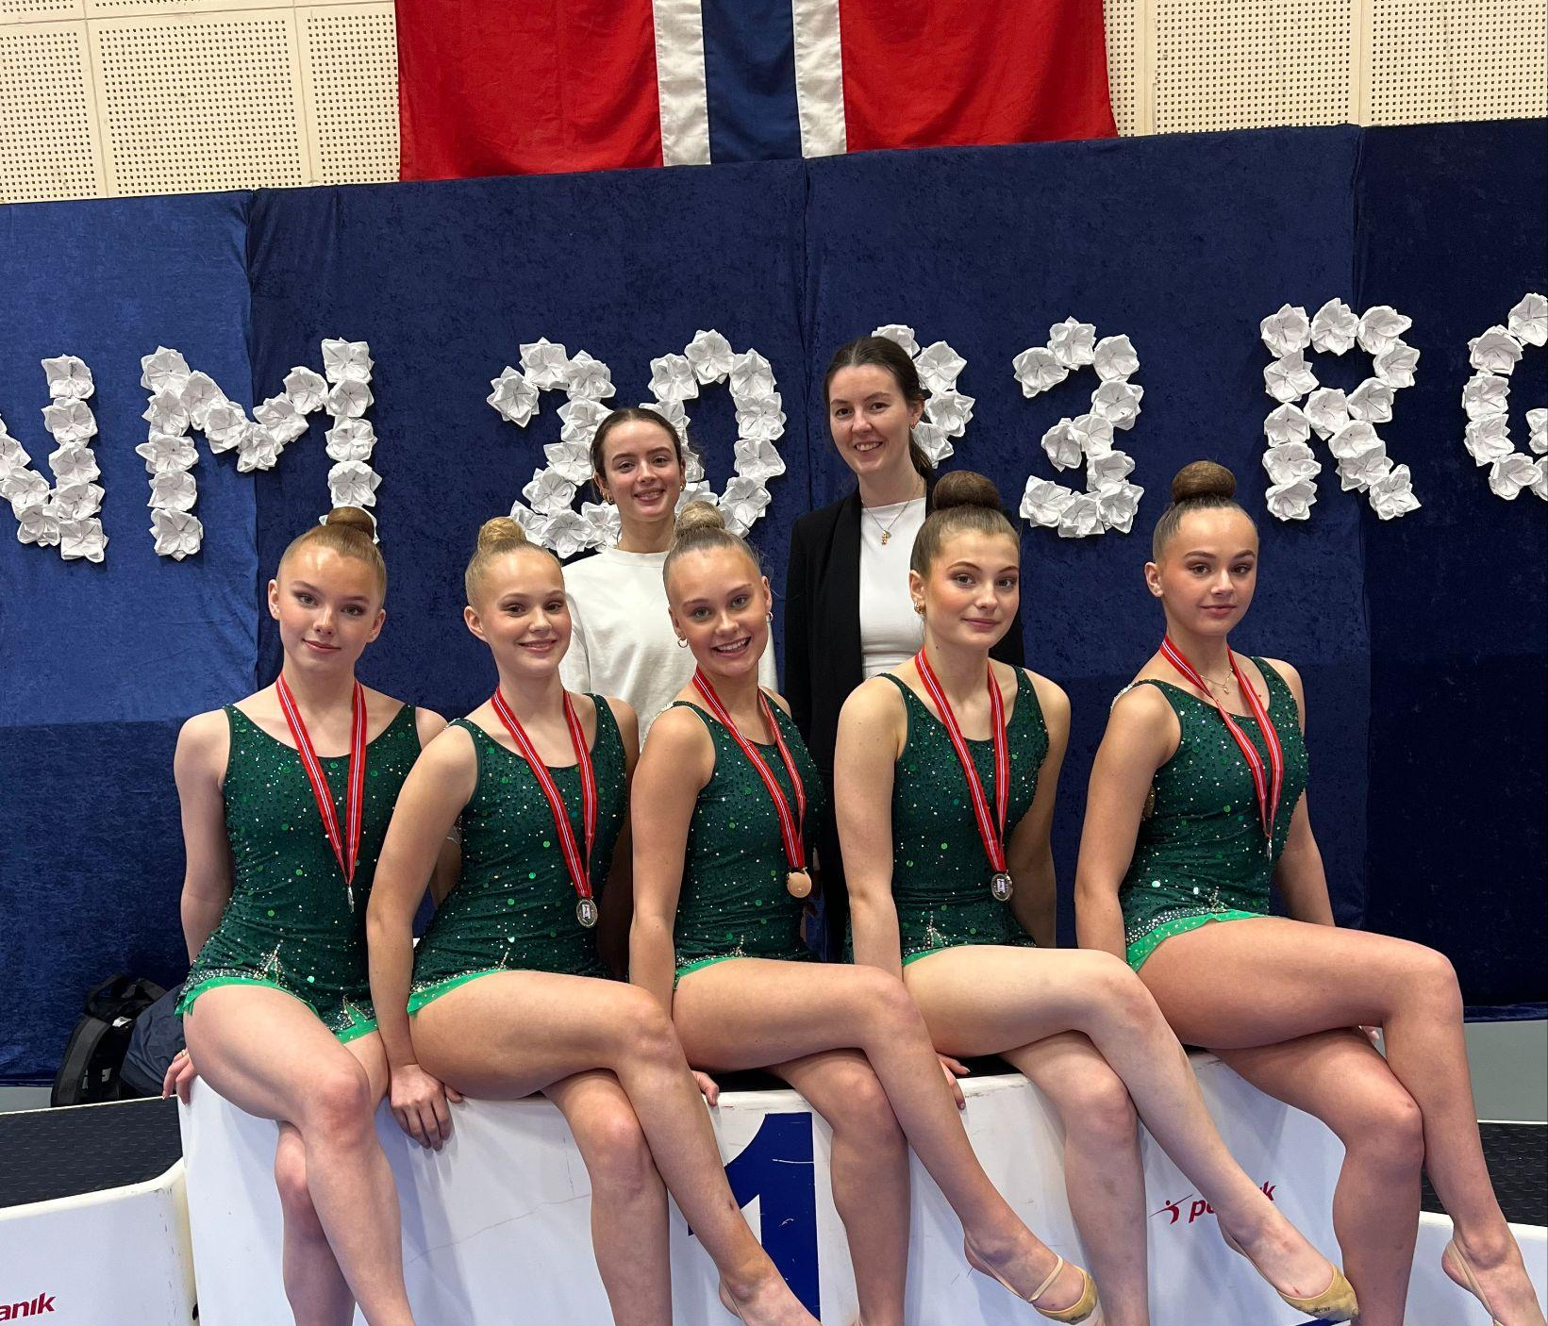
23. April Senior NM, Asker
Aalesunds Turnforening deltok med Senior tropp, besto av Jøril Odine Lervik Angvik, Thea Eidsaa Hungnes, Thea Celine Bratseth Ervik, Helena Sophie Hatlen og Isabell Aksnes Skog. Vi var kun klar med et program, 5 ringer. Jentene tok sølv i konkurransen. I tillegg deltok Jøril og Isabell individuelt. Isabell med full 4 kamp og Jøril i enkeltapparater med 3 program.
Erica Fannemel Brudevoll stilte som trener i konkurransen og Ulrikke Riise dømte.
28 - 30. April Glade RG dager, Asker
Vi deltok med 30 gymnaster under årets GRGD. 2 tropper, 2 trioer, 2 senior, 6 junior, 4 rekrutter og 12 minirekrutter. Det var kjekt å være en så stor gjeng på tur. Ulrikke organiserte hele reisen, med seg hadde hun Christel Elisabeth Furnes, Svetlana Yakovleva og Henriette Eriksen Andreassen som måtte løpe mellom de 3 hallene.

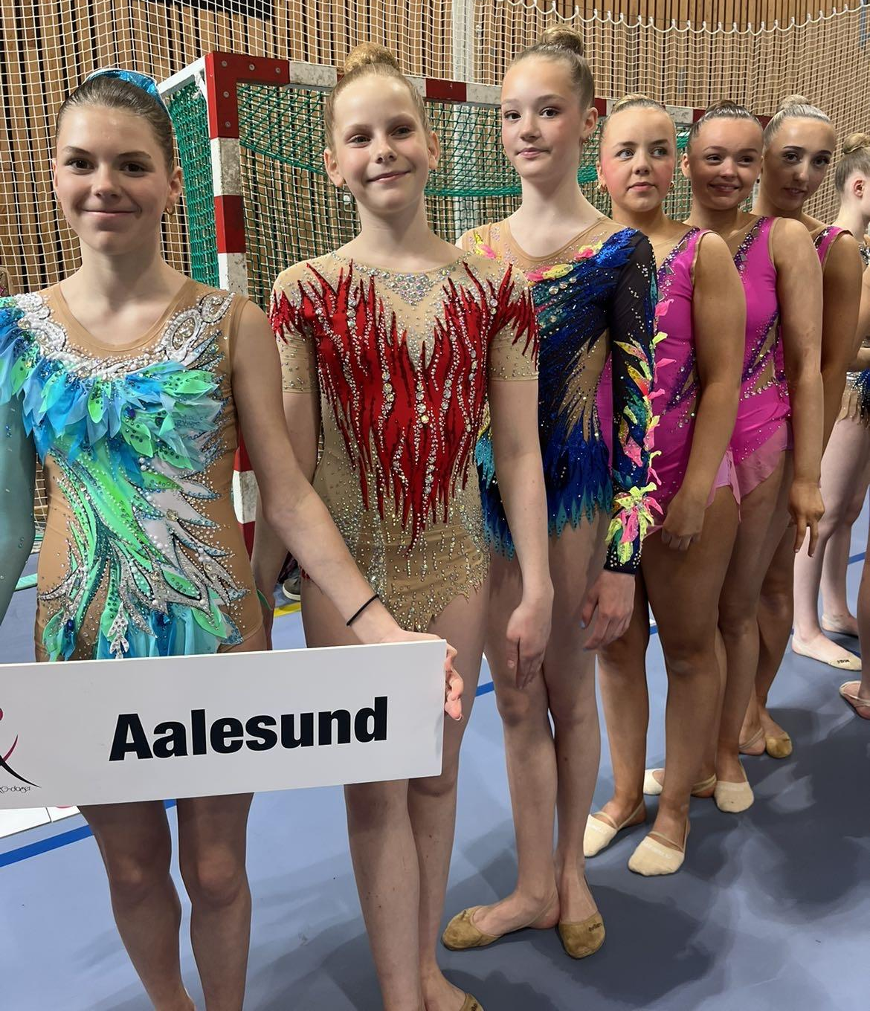

18. juni Kretsmesterskap Hødd IL
Hødd arrangerte KM og vi kan gratulere jentene og trenerteamet med 5 kretsmestere, en junior tropp som kretsmester og medalje til alle våre jenter som deltok. Pga takhøyde og konkurranse sent i semesteret var det noen av jentene som valgte å ikke delta

rekrutt - junior - senior - trenere - dommere Kretsmesterskap 2023, Hødd

Internasjonal konkurranser
13- 15. jan The Northern Lights , Tromsø Internasjonal konkurranse
10 - 12. feb Asker Cup, Asker Internasjonal konkurranse
24 - 26. mars Friendship Cup - Alkmaar internasjonal konkurranse
5 - 7. Mai Fig konkurranse - Gydina
3 - 5. okt Viktoria cup - Sofia internasjonal konkurranse
3 - 4. nov RG friends Master, København internasjonal konkurranse
8 - 10. des Lucia cup - Asker Internasjonal konkurranse

Vi har i år hatt stor internasjonal deltakelse, i internasjonale konkurranser arrangert i Norge, Nederland, Polen, Bulgaria og Danmark.

Medlemmer per parti:
Vår 2023 | Høst 2023
 | Voksen - 8
Senior - 7 | Senior - 4
Junior - 7 | Junior - 8
Rekrutt - 4 | Rekrutt - 6
Minirekrutt - 14 | Minirekrutt - 37
RG skole - 15 | RG for alle - 26
RG perler - 17 | RG perler - 16
 | RG + Dans - 3
TOTALT - 64 | TOTALT - 108

Det er en aktiv gruppe barn og ungdom i alderen 4 - 20 år, nytt fra høsten 2023 har vi også en gruppe for voksne som er i alderen 35 - 44 år. For de yngste har vi perler, fra skole alder har vi hatt RG skole som vi har endret navnet på til RG for alle. Minirekrutt og rekrutt består av 3 grupper delt i gul, grønn, rød, de er i alderen 1 - 6 kl.

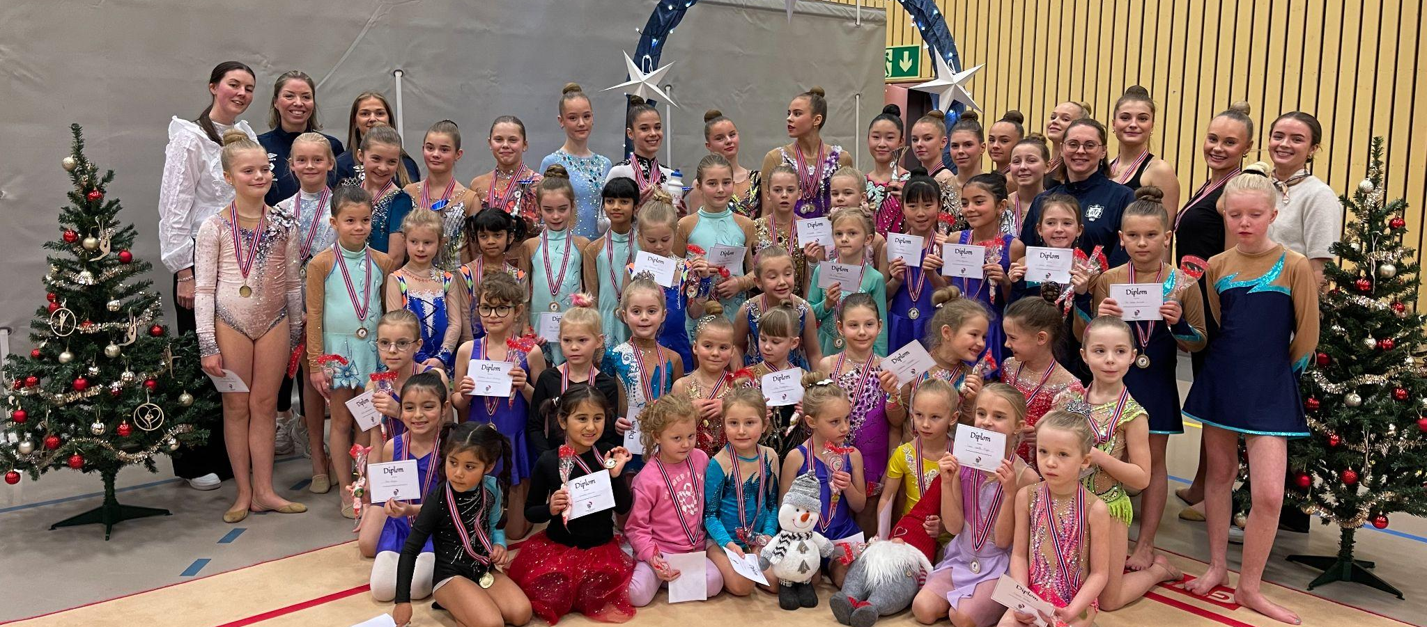

Hovedtrenere: Ulrikke Riise, Christel Elisabeth Furnes, Henriette Eriksen Andreassen, Svetlana Yakovleva, Tilde Aasen Holmelid (V23), Isabell Skog (H23), Jøril Odine Lervik Angvik (H23)

Breddetrenere H23: Helena S. Hatlen, Thea Eidsaa Hungnes, Thea Celine Bratseth Ervik

Hjelpetrenere: Isabell Skog (V23), Kristin Gjelsten (V23), Mathea Hauge Håkonsen,

Ved behov:
Erica Fannemel Brudevoll, Jøril Odine Lervik Angvik (V23)

Trener 1 kurs januar 2023
Christel Elisabeth Furnes, Henriette Eriksen Andreassen, Jøril Odine Lervik Angvik

Dommere:
Internasjonal FIG dommerkurs
Ulrikke Riise - FIG dommer kategori 4 (individuelt), Forbundsdommer kategori 1 tropp

Forbundsdommerkurs
Erica Fannemel Brudevoll - Forbundsdommer kategori 2
Jøril Odine Lervik Angvik - Kretsdommer

Kretsdommerkurs
Elena Berezina Otterlei, Isabella Osvold, Isabell Skog, Thea Eidsaa Hungnes, Thea Bratseth Ervik
Konkurranser, samlinger, oppvisninger og møter i regi av RG gruppa:
- Vi har arrangert en rekke treningsdager, grunnet lite fast treningstid i idrettshall. I tillegg til å hatt trening i alle skoleferier.
- Deltatt på felles dugnader og oppvisninger. I tillegg til Dugnad for Ålesund Maraton og egen troppsdugnader.
- Foreldremøter, oppstartmøte for alle partier
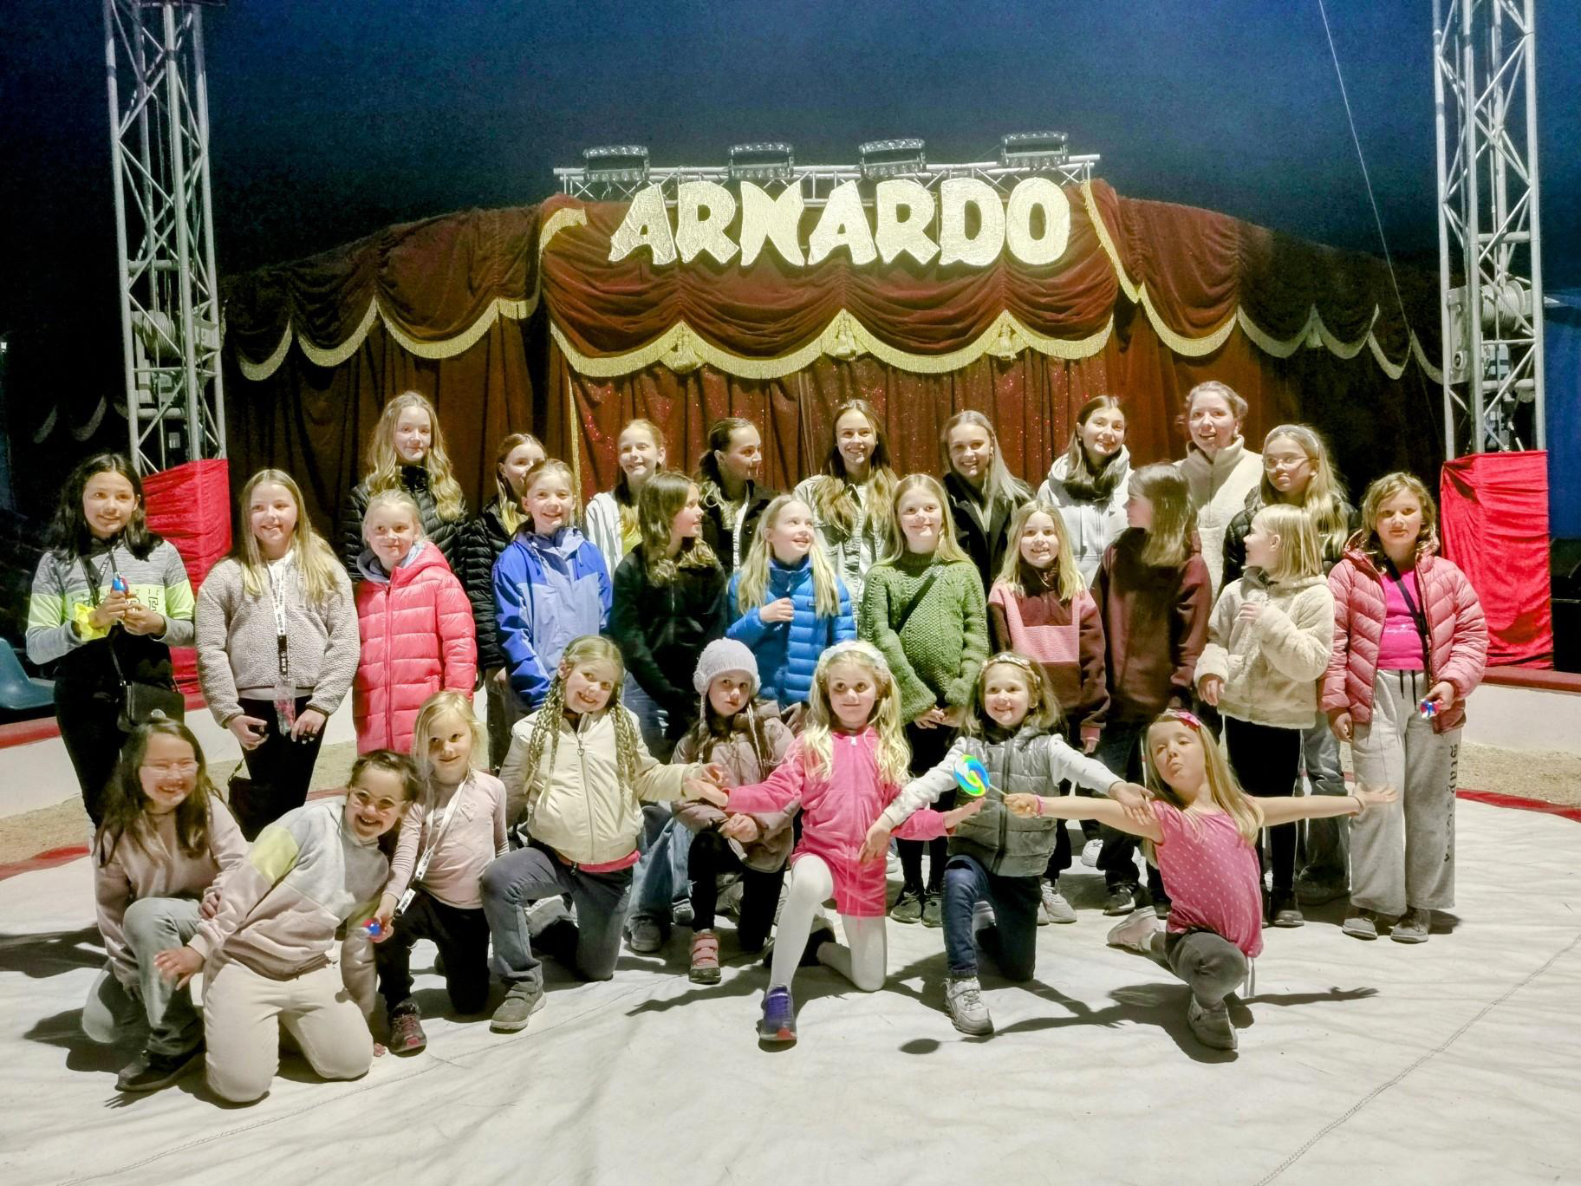
- 28. mars Tropps trening med Bente Bjanes Hage
- 11. Mars Fadderdag - Minirekrutt/rekrutt med Junior/Senior
- 18. Mai Arnardo Cirkus - sosial aktivitet
- 29. Mai Pinse trening - felles over alle gruppene i RG
- Miss Solstråle, 17. juni Larsgården idrettshall
- 9. sept Kick off - MRGTK
- 3. Des Juleoppvisning

Sommer RG - uke 26 (i samarbeid med Kjell Holm stiftelsen)
Foreningen hadde et fantastisk tilbud til barn og ungdom i uke 26. I samarbeid med Kjell Holm, tilbød vi barn og unge å trene gratis hos oss første uken i skoleferien. I løpet av uken var det 50 gymnaster i alderen 5 - 13 år innom, i tillegg var dette et fint tilbud for våre aktive gymnaster å kunne bidra som trenere. Dette var en god erfaring for hele RG gruppen, det bidro også til god rekruttering høsten 23. I tillegg til god trening, gjorde vi en kreativ aktivitet hver dag, det var også mye rom for at gymnastene kunne disponere tiden litt selv. Vi håper at dette blir en årlig tradisjon.
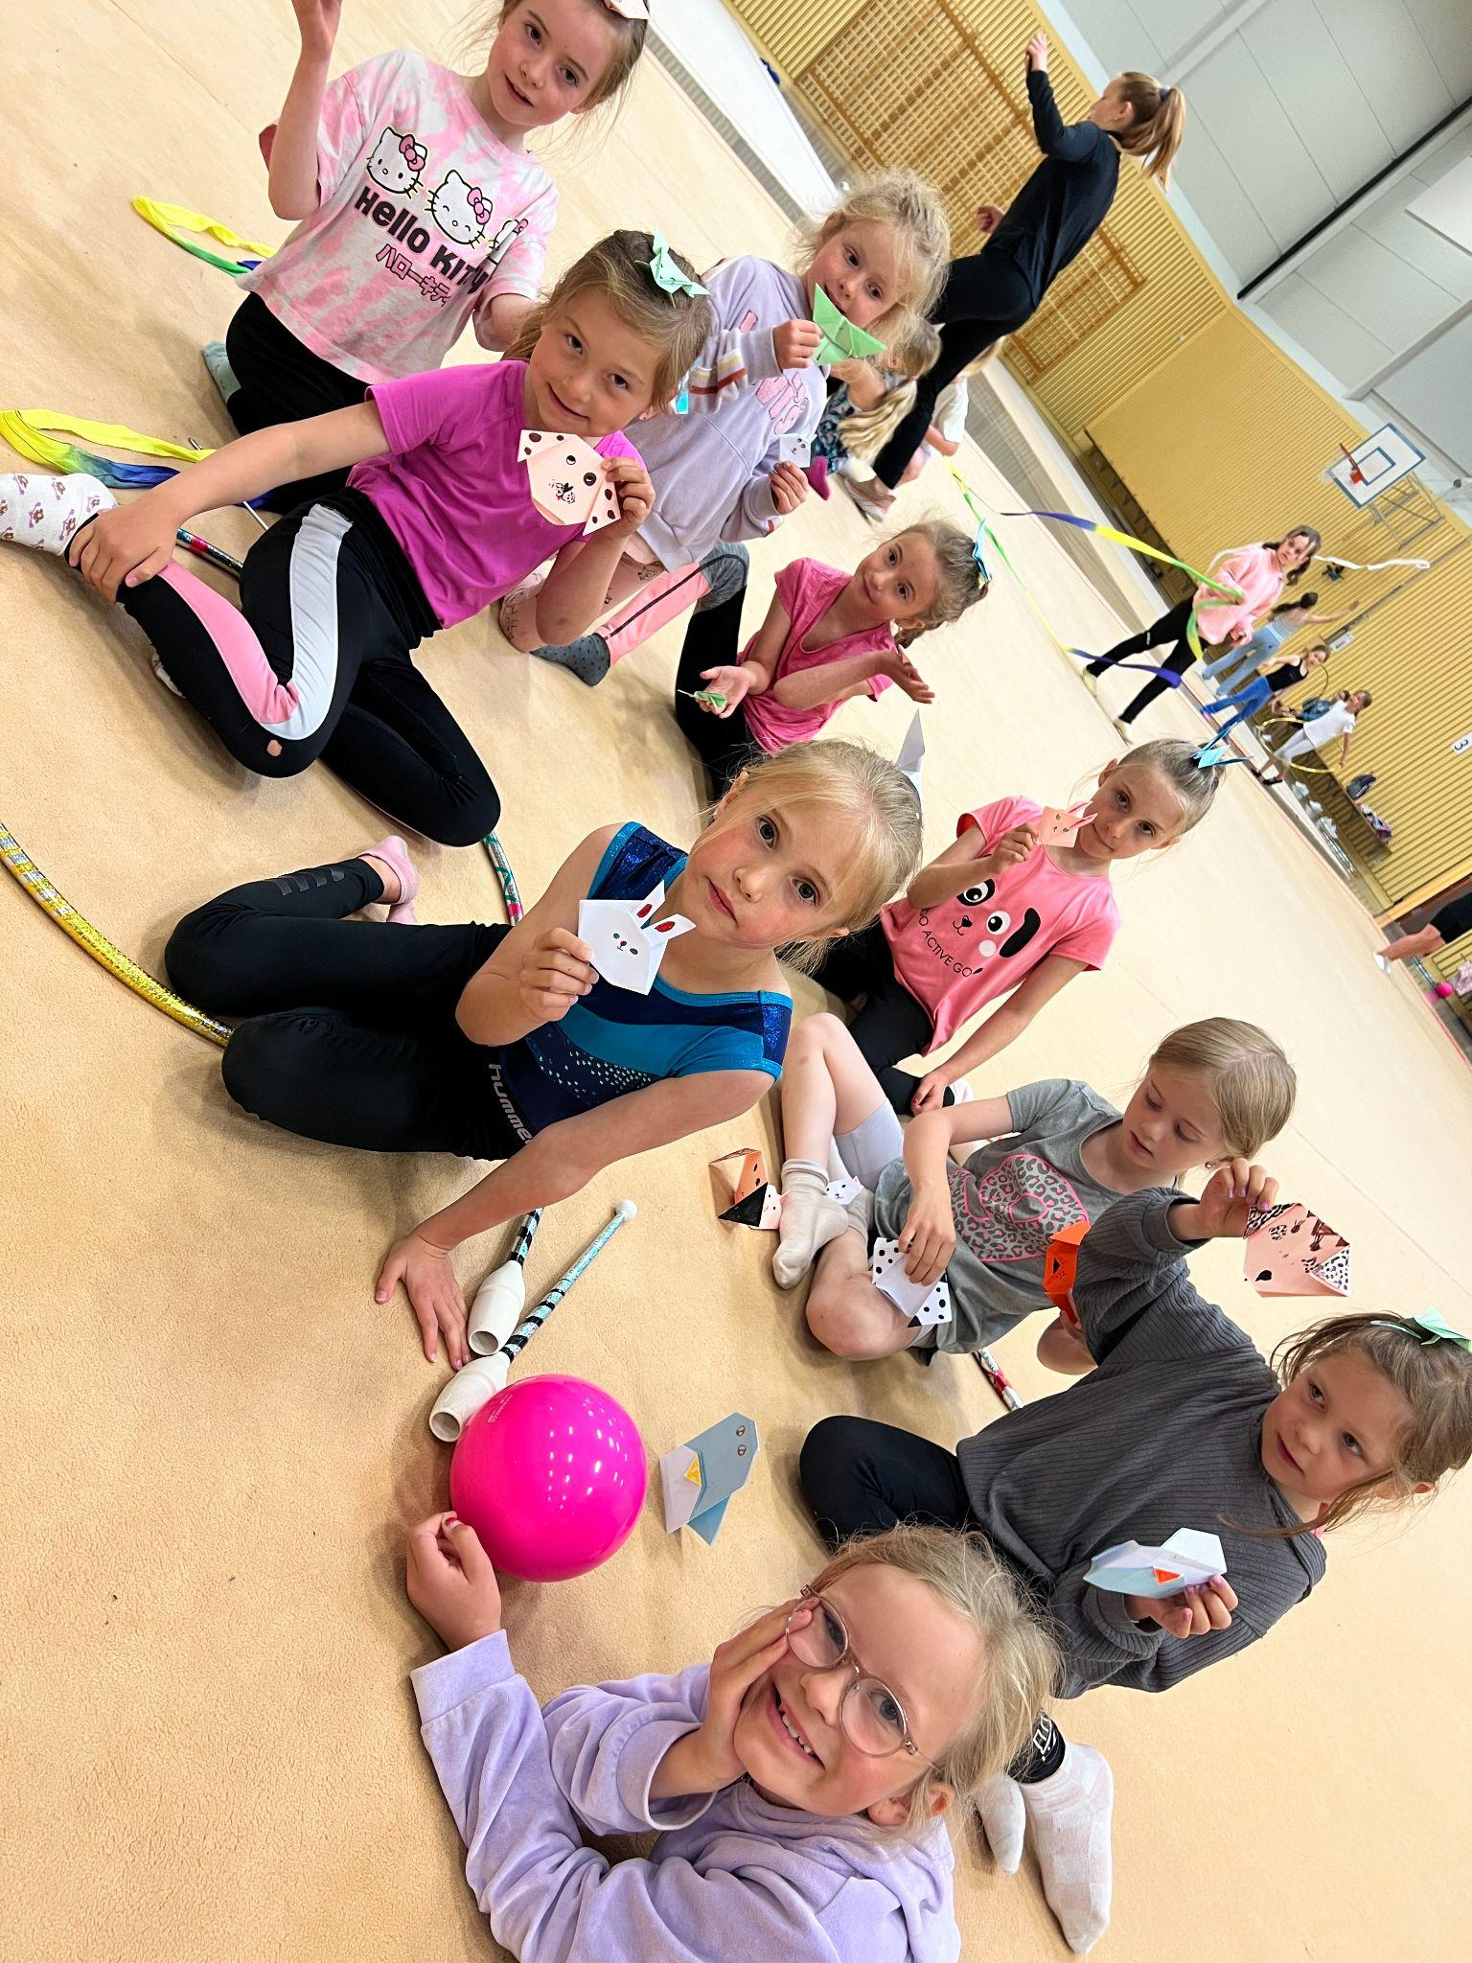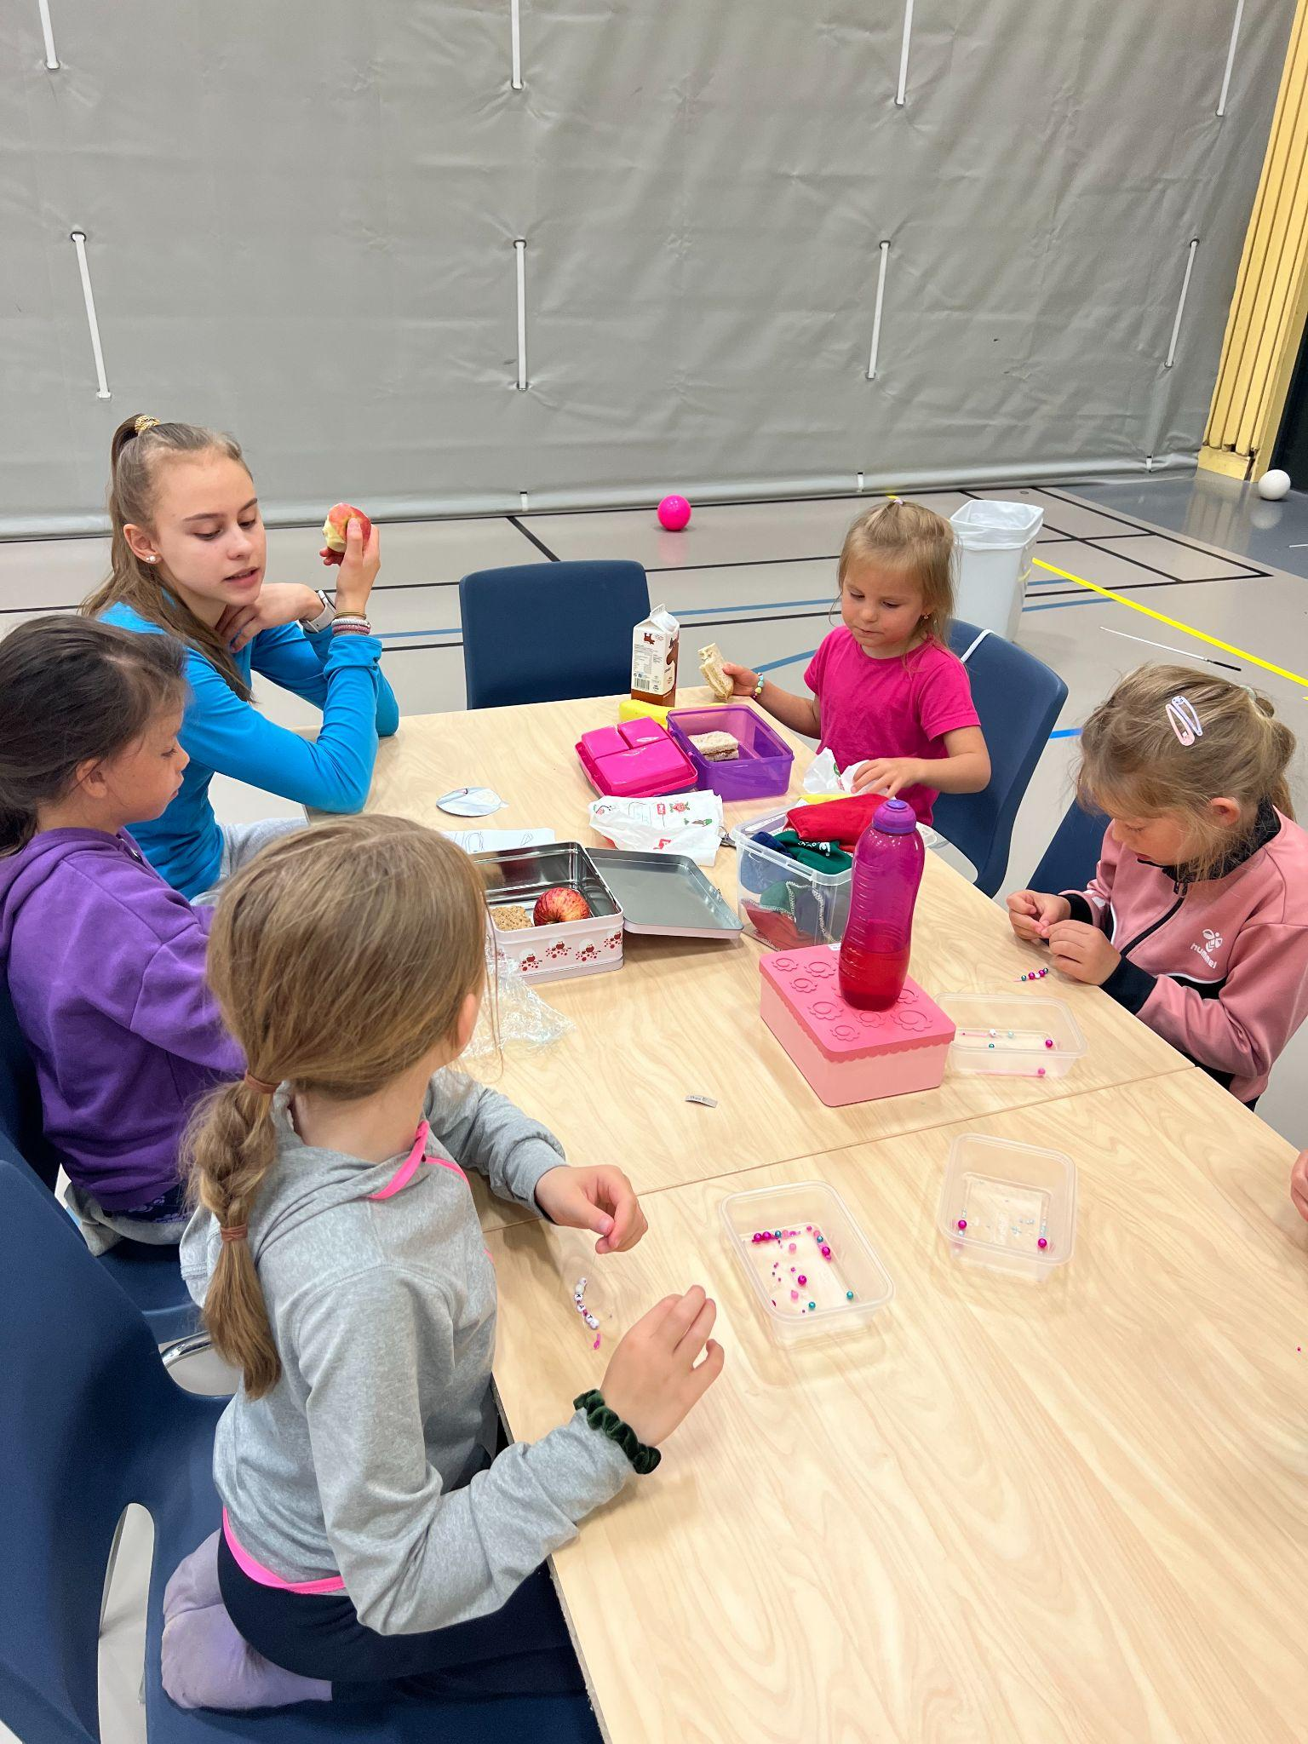

Klubbutvikling
Høsten 2023 gjorde vi en endring på våre partier og beskrivelsen av disse:
- Alle breddegrupper har tilbud om en trening i uken
- For å delta på konkurranseparti må man trene minimum 2 ganger i uken.
- For å kunne starte på et konkurranseparti må du ha startet på skolen, evnt våren før du starter på skolen.
Vi har hatt et fokus på å beholde de flinke jentene våre som har vært her i årevis, men i tillegg har vi ønsket å virkelig satse på de nye yngre gymastene, samt bredden og god rekruttering. Vårt hovedmål i RG gruppen er at vi skal ha plass til alle som ønsker å trene RG og at alle skal trene så mye som passer de.

Per dags dato er Ulrikke Riise den eneste fulltidsansatte i RG gruppen og hun har den overordnede oversikten over alle gruppene. Vi ønsker ha et stort antall gymnaster som medlemmer for RG, og for å klare dette krever det at vi har en stabil trenerstab og det krever god planlegging. Vi har derfor utarbeidet noen hjelpemidler som gjør det lett for de unge trenerne å gjennomføre gode treninger og tidlig kunne ta ansvar over en gruppe:
- Mal til øktplan
- Oppvarmingsplan
- Klubbstige

Vi har høye forventning til det vi leverer og vi opplever nå god kvalitet på alle nivå og i alle parti. Mye av dette er takket være god planlegging og logistikk i hallen. Vi har begrenset treningstider og ressurser tilgjengelige, og er derfor også ekstra avhengig av å planlegge alle treningene nøye. Treningsplaner for alle partier publiseres på Spond for hjelpetrenere, foresatte og medlemmer dagen før trening.
Vi har gode tilbakemeldinger fra gymnaster og foresatte, og dette tyder på at de setter pris på denne planleggingen og at kvaliteten er økt.

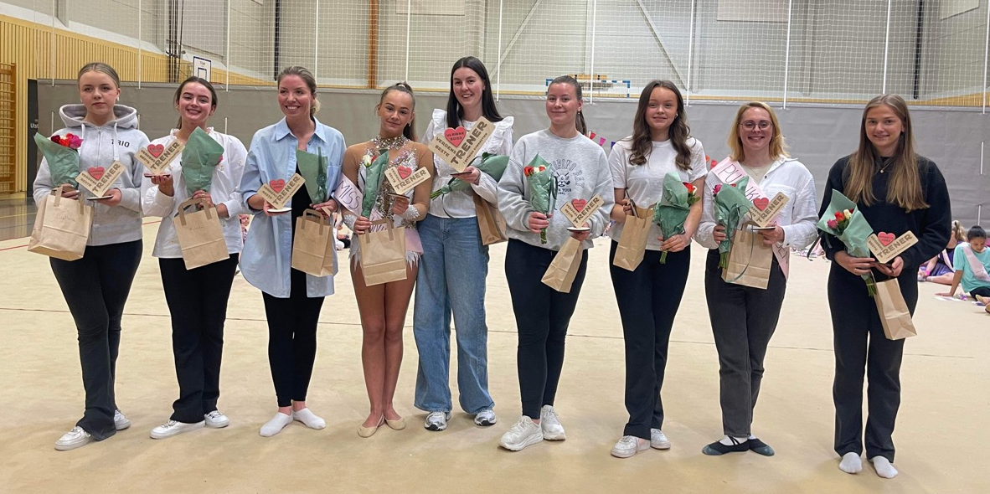

Sportslige resultater

13 - 15. januar The Northern Light, Tromsø - Norge

Klasse (deltakere) Pl. Score
Senior Internasjonal (6) - 4 routines | Isabell Aksnes Skog | AATF | 5 | 84,575
Junior Internasjonal (12) - 4 routines | Alice Madelen Otterlei | AATF | 6 | 90,100
Junior internasjonal - Finale  Ring (8)  Køller (8)  Vimpel (8) | Alice Madelen Otterlei  Alice Madelen Otterlei  Alice Madelen Otterlei | AATF | 8  4  8 | 21,550  24,050  20,000
Senior Internasjonal - Finale  Ring (5)  Ball (6)  Køller (6)  Vimpel (6) | Isabell Aksnes Skog  Isabell Aksnes Skog  Isabell Aksnes Skog  Isabell Aksnes Skog | AATF | 5  6  6  6 | 20,300  22,700  21,200  20,800

21. januar Kretskonkurranse, Sykkylven
Rekrutt 11 år (5) | Emma Solheim Strandman | AATF | 1 | 34,000
Junior div. A (1) | Tina Havnegjerde | AATF | 1 | 34,375
Junior div. C (5) | Solveig Tømmerdal | AATF | 2 | 14,325
Yngre junior 2 - kamp (2) | Eira Ødegård  Hermine Furnes Mannseth | AATF  AATF | 1  2 | 37,200  33,650
Junior 2 - kamp (2) | Helena Sophie Hatlen  Serine Olava Lervik Angvik | AATF  AATF | 1  2 | 36,900  36,400
Junior 4 - kamp (1) | Alice Madelen Otterlei | AATF | 1 | 84,350
Senior 2 - kamp (2) | Thea Celine Bratseth Ervik  Thea Eidsaa Hungnes | AATF  AATF | 1  2 | 37,225  29,525
Senior 4 - kamp (2) | Isabell Aksnes Skog  Jøril Odine Lervik Angvik | AATF  AATF | 1  2 | 76,850  72,050
Nasjonal klasse tropp junior (1) | Ålesund JR - Tina Havnegjerdet, Solveig Tømmerdal, Serine Olava Lervik Angvik, Hermine Funes Mannseth, Eira Ødegård | AATF | 1 | 26,525
Nasjonal klasse duo/trio miks (3) | ÅTF - Sunniva Borten Hoel, Tilde Aasen Holmelid, Mathea Hauge Håkonsen | AATF | 1 | 39,200

3 - 5. februar Norgescup nr. 1 - Njård internasjonal klasse
Yngre junior 2 - kamp (15) | Eira Ødegård  Hermine Furnes Mannseth | AATF  AATF | 2  13 | 31,750  25,200
Junior 2 - kamp (23) | Serine Olava Lervik Angvik Helena Sophie Hatlen | AATF  AATF | 12  21 | 31,700  26,400
Junior 4 - kamp (17) | Alice Madelen Otterlei | AATF | 13 | 73,800
Senior 2 - kamp (22) | Jøril Odine Lervik Angvik  Thea Eidsaa Hungnes | AATF  AATF | 12  21 | 35,700  25,100
Senior 4 - kamp (18) | Isabell Aksnes Skog | AATF | 17 | 67,500

11. februar Kretskonkurranse, Ulsteinvik
Junior div. A (1) | Tina Havnegjerde | AATF | 1 | 34,800
Nasjonal klasse duo/trio miks (2) | Sunniva Borten Hoel, Tilde Aasen Holmelid, Mathea Hauge Håkonsen | AATF | 1 | 31,100

10 - 12. februar Asker cup, Asker - Norge
Senior 2007 Cat A (8) | Isabell Aksnes Skog | AATF | 6 | 58,775
Junior 2008 Cat A (9) | Alice Madelen Otterlei | AATF | 9 | 54,525
Senior Cat B (12) | Jøril Odine Lervik Angvik | AATF | 5 | 36,225
Finale Junior 2008  Vimpel (9) | Alice Madelen Otterlei | AATF | 6 | 18,700

18 - 19. februar Norgescup nr. 1 - Ålesund nasjonal klasse
Junior div. A (19) | Tina Havnegjerde | AATF | 17 | 28,925
Junior div. C (11) | Solveig Tømmerdal | AATF | 5 | 12,975
Nasjonal klasse tropp junior (4) | Ålesund JR - Tina Havnegjerdet, Solveig Tømmerdal, Serine Olava Lervik Angvik, Hermine Funes Mannseth, Eira Ødegård | AATF | 2 | 27,625

3 - 5. mars Norgescup nr. 2 - Asker internasjonal klasse
Yngre junior 2 - kamp (12) | Eira Ødegård  Hermine Furnes Mannseth | AATF  AATF | 5  7 | 28,200  27,175
Junior 2 - kamp (17) | Serine Olava Lervik Angvik | AATF | 13 | 30,225
Junior 4 - kamp (17) | Alice Madelen Otterlei | AATF | 13 | 65,100
Senior 2 - kamp (27) | Jøril Odine Lervik Angvik | AATF | 17 | 33,400
Senior 4 - kamp (16) | Isabell Aksnes Skog | AATF | 15 | 65,900
Junior duo/trio (4) | Angvik/Mannseth/Ødegård | AATF | 4 | 14,775

12. mars Minirekrutt/ Rekruttkonkurranse - Ålesund
Rekrutt 11 år (5) | Emma Solheim Strandmann Thea Marie Flaaen  Sia Estelle Andersson | AATF  AATF  AATF | 1  2  3 | 37,475  34,575  34,300

28 - 29. Mai - Friendship Cup, Alkmaar - Amsterdam
Level A: Juniors 2008 (12) | Alice Madelen Otterlei | AATF | 9 | 51,900
Level A: Juniors 2008 - Ball (12) | Alice Madelen Otterlei | AATF | 10 | 16,750
Level A: Juniors 2008 - Køller (12) | Alice Madelen Otterlei | AATF | 10 | 18,600
Level A: Juniors 2008 - Vimpel (3) | Alice Madelen Otterlei | AATF | 3 | 16,550
Level A: Senior (25) | Isabell Aksnes Skog | AATF | 25 | 37,400
Level A: Senior - Ring (21) | Isabell Aksnes Skog | AATF | 14 | 18,850
Level A: Senior - Ball (23) | Isabell Aksnes Skog | AATF | 20 | 16,750
Level A: Senior - Vimpel (10) | Isabell Aksnes Skog | AATF | 10 | 1,800*
*Fullførte ikke programmet.

22 - 23. April Norgesmesterskap - Senior + duo/trio, Asker
Senior internasjonal 4 -kamp (16) | Isabell Aksnes Skog | AATF | 16 | 66,700
Senior - enkelt redskap | Jøril Odine Lervik Angvik | AATF
Redskapsfinale - Senior tropp ring (2) | Ålesund SR - Isabell Aksnes Skog, Jøril Odine Lervik Angvik, Helena Sophia Hatlen, Thea Celine Bratseth Ervik, Thea Eidsaa Hungnes | AATF | 2 | 7,450

28 - 30. April Norgescup nr. 3 - Glade RG dager -Asker
Senior internasjonal 4 - kamp (16) | Isabell aksnes Skog | AATF | 12 | 71,500
Senior internasjonal 2 -kamp (28) | Jøril Odine Lervik Angvik | AATF | 6 | 41,900
Junior internasjonal 4 - kamp (19) | Alice Madelen Otterlei | AATF | 9 | 80,000
Junior internasjonal 2 - kamp (18) | Serine Olava Lervik Angvik | AATF | 12 | 35,100
Yngre junior internasjonal 2 - kamp (16) | Eira Ødegård  Hermine Furnes Mannseth | AATF  AATF | 10  12 | 29,650  28,300
Senior internasjonal tropp - Ring (1) | Ålesund SR - Isabell Aksnes Skog, Jøril Odine Lervik Angvik, Helena Sophia Hatlen, Thea Celine Bratseth Ervik, Thea Eidsaa Hungnes | AATF | 1 | 1,900
Junior duo/trio (8) | Angvik/Mannseth/Ødegård | AATF | 7 | 20,550
Junior nasjonal div A 2 - kamp (23) | Tina Havnegjerdet | AATF | 12 | 32,050
Junior nasjonal div C 1 - kamp (25) | Solveig Tømmerdal | AATF | 3 | 15,400
Nasjonal klasse tropp junior (9) | Ålesund JR - Tina Havnegjerdet, Solveig Tømmerdal, Serine Olava Lervik Angvik, Hermine Funes Mannseth, Eira Ødegård | AATF | 2 | 32,300
Nasjonal klasse duo/Trio miks (11) | ÅTF - Sunniva Borten Hoel, Tilde Aasen Holmelid, Mathea Hauge Håkonsen | AATF | 8 | 35,700
Rekrutt 11 år nasjonal (41) | Emma Solheim Strandmann Thea Marie Flaaen  Sia Estelle Andersson | AATF  AATF  AATF | 33  36  39 | 29,100  28,450  26,800
Rekrutt 12 år nasjonal (40) | Mynte Moe | AATF | 29 | 43,400

5 - 7. Mai - FIG - V Gdynia Rhythmic Stars, Gdynia - Polen
Junior FIG (37) | Alice Madelen Otterlei | AATF | 33 | 69,050
Senior FIG | Isabell Skog | AATF | OC | 71,250

13 - 14. mai Norgesmesterskap Junior, Bergen
Junior internasjonal 4 - kamp (15) | Alice Madelen Otterlei | AATF | 9 | 78,850
Junior - enkelt redskap | Serine Olava Lervik Angvik  Hermine Mannseth Furnes  Eira Ødegård | AATF  AATF  AATF
Redskapsfinale - Ball (8) | Alice Madelen Otterlei | AATF | 6 | 20,350

3 - 4. juni Norgesfinale, Tvedestrand
Yngre Junior internasjonal 2 - kamp (11) | Eira Ødegård | AATF | 3 | 30,725

18. juni Kretsmesterskap Hødd
Rekrutt 11 år (6) | Emma Solheim Strandman  Sia Estelle Andersson  Thea Marie Flaaen | AATF  AATF  AATF | 1  2  3 | 37,825  33,625  33,175
Rekrutt 12 år (7) | Mynte Moe | AATF | 2 | 52,700
Junior div. A (1) | Tina Havnegjerde | AATF | 1 | 32,000
Junior div. C (8) | Solveig Tømmerdal | AATF | 1 | 17,025
Yngre junior 2 - kamp (2) | Hermine Furnes Mannseth  Eira Ødegård | AATF  AATF | 1  2 | 34,700  33,65
Junior 4 - kamp (1) | Alice Madelen Otterlei | AATF | 1 | 46,85*
Nasjonal klasse tropp junior (1) | Ålesund JR - Tina Havnegjerdet, Solveig Tømmerdal, Serine Olava Lervik Angvik, Hermine Funes Mannseth, Eira Ødegård | AATF | 1 | 30,350
*Kjørte kun 2 program

5 - 7. Oktober - Viktoria Cup, Sofia - Bulgaria
Level A: Juniors 2008 (5) | Alice Madelen Otterlei | AATF | 2 | 40,950
Level A: Juniors 2008 - Ball (3) | Alice Madelen Otterlei | AATF | 3 | 20,850
Level A: Juniors 2008 - Køller (2) | Alice Madelen Otterlei | AATF | 1 | 20,100
Level A: Senior (7) | Isabell Aksnes Skog | AATF | 5 | 36,150
Level A: Senior - Ring (1) | Isabell Aksnes Skog | AATF | 1 | 19,000
Level A: Senior - Ball (7) | Isabell Aksnes Skog | AATF | 6 | 17,150

29. okt Kretskonkurranse - Sykkylven IL
Rekrutt 11 år (7) | Emma Solheim Strandman  Thea Marie Flaaen  Sia Estelle Andersson | AATF  AATF  AATF | 1  2  3 | 33,200  32,450  29,800
Rekrutt 12 år (4) | Mynte Moe | AATF | 2 | 46,300
Junior div. A (1) | Tina Havnegjerde | AATF | 1 | 34,900
Yngre junior 2 - kamp (2) | Hermine Furnes Mannseth  Eira Ødegård | AATF  AATF | 1  2 | 37,050  35,650
Yngre junior 3 - kamp (1) | Bozhena Kramarska | AATF | 1 | 44,300
Junior 2 - kamp (1) | Serine Olava Lervik Angvik | AATF | 1 | 39,100
Senior 2 - kamp (1) | Jøril Odine Lervik Angvik | AATF | 1 | 44,300
Senior 4 - kamp (1) | Isabell Aksnes Skog | AATF | 1 | 58,050
Internasjonal klasse tropp senior (1) | Ålesund SR - Jøril Odine Lervik Angvik, Isabell aksnes Skog, Helena Sophie Hatlen, Thea Celine Bratseth Ervik og Thea Eidsaa Hungnes | AATF |  | Ingen bedømming pga ikke nok dommere
Internasjonal junior duo/trio (1) | Angvik/Mannseth/Ødegård | AATF | 1 | 21,400

4. Nov RG friends Master, København - Danmark
Junior 1 (2010) - (14) | Bozhena Kramarska  Eira Ødegård | AATF  AATF | 4  9 | 35,700  29,250
Junior 2 A (2009-2008) - (13) | Alice Madelen Otterlei | AATF | 5 | 57,932
Senior A (2007 and older) - (5) | Isabell Aksnes Skog | AATF | 5 | 49,700

17. nov Kretskonkurranse - Hødd
Rekrutt 11 år (3) | Emma Solheim Strandman  Thea Marie Flaaen | AATF  AATF | 1  2 | 32,625  30,100
Pre Junior nasjonal (1) | Mynte Moe | AATF | 1 | 14,300
Junior div. A (1) | Tina Havnegjerde | AATF | 1 | 33,900
Yngre junior 2 - kamp (2) | Eira Ødegård  Hermine Furnes Mannseth | AATF  AATF | 1  2 | 35,550  32,700
Yngre junior 3 - kamp (1) | Bozhena Kramarska | AATF | 1 | 65,550
Junior 2 - kamp (1) | Serine Olava Lervik Angvik | AATF | 1 | 33,200
Junior 4 - kamp (1) | Alice Madelen Otterlei | AATF | 1 | 63,300
Senior 2 - kamp (2) | Jøril Odine Lervik Angvik  Isabell Aksnes Skog | AATF  AATF | 1  2 | 43,550  42,950
Internasjonal junior duo/trio (1) | Angvik/Mannseth/Ødegård | AATF | 1 | 14,600

25 - 26. Nov Vestlandsmesterskap - Fana IL
Junior nasjonal A (11) | Tina Havnegjerde | AATF | 5 | 34,800
Junior Internasjonal (2- kamp)- (11) | Alice Madelen Otterlei  Bozhena Kramarska  Serine Olava Lervik Angvik  Hermine Furnes Mannseth  Eira Ødegård | AATF  AATF  AATF  AATF  AATF | 3  4  6  7  9 | 42,350  42,150  34,100  33,950  32,150
Senior Internasjonal (2- kamp) - (18) | Jøril Odine Lervik Angvik  Isabell Aksnes Skog | AATF  AATF | 4  12 | 42,100  39,550

9 - 10. Des Lucia cup, Asker - Norge
Junior duo/trio (6) | Angvik/Mannseth/Ødegård | AATF | 5 | 27,100
Senior Groups (3) | Ålesund SR - Jøril Odine Lervik Angvik, Isabell aksnes Skog, Helena Sophie Hatlen, Thea Celine Bratseth Ervik og Thea Eidsaa Hungnes | AATF | 3 | 21,600
Junior 2010 cat A (17) | Bozhena Kramarska | AATF | 16 | 31,725
Junior 2009/2010 cat B (22) | Hermine Furnes Mannseth  Serine Olava Lervik Angvik  Eira Ødegård  Tina Havnegjerde | AATF  AATF  AATF  AATF | 11  14  16  19 | 33,400  32,675  31,300  29,625
Young senior cat A (15) | Alice Madelen Otterlei | AATF | 8 | 42,100
Senior cat A (16) | Isabell Aksnes Skog | AATF | 16 | 33,625
Senior cat B (24) | Jøril Odine Lervik Angvik | AATF | 12 | 37,800

16. des Christmas cup - Aalesunds Turnforening
Rekrutt 11 år (3) | Emma Solheim Strandman  Thea Marie Flaaen | AATF  AATF | 2  3 | 34,375  32,400
Pre Junior nasjonal (4) | Kamilla Wang | AATF | 1 | 14,200
Junior div. A (2) | Tina Havnegjerde | AATF | 2 | 34,900
Junior 2 - kamp (2) | Serine Olava Lervik Angvik  Hermine Furnes Mannseth | AATF  AATF | 1  2 | 36,250  35,750
Junior 4 - kamp (1) | Bozhena Kramarska | AATF | 1 | 83,850
Senior 2 - kamp (3) | Alice Madelen Otterlei  Isabell Aksnes Skog  Jøril Odine Lervik Angvik | AATF  AATF  AATF | 1  2  3 | 45,35  42,65  36,7
Internasjonal senior tropp (1) | Ålesund SR - Jøril Odine Lervik Angvik, Isabell aksnes Skog, Helena Sophie Hatlen, Thea Celine Bratseth Ervik og Thea Eidsaa Hungnes | AATF | 1 | 24,800

